Program v petrovické farnosti v týdnu 18.- 25.1.2009

18.1.2009  neděle | 2. neděle  v mezidobí  Panny Marie, Matky jednoty křesťanů | 9.00, 10.30 mše sv.  začátek Týdne modliteb za jednotu křesťanů  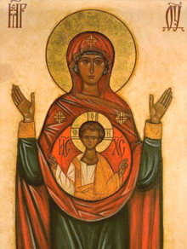
19.1.2009  pondělí |  | 18.30 ekumenická bohoslužba ve sboru Českobratrské církve evangelické v Uhříněvsi (bus zast.Picassova)
20.1.2009 úterý |  | 18.00 mše sv.
21.1.2009  středa |  | 18.30 mše sv.; po ní modlitba chvály v kostele a poté setkání společenství na faře a v sakristii
22.1.2009  čtvrtek |  | 18.00 mše sv., adorace Nejsvětější svátosti
23.1.2009  pátek | . | 18.00 mše sv.
24.1.2009  sobota | sv. Františka Saleského | 18.00 mše sv. po ní modlitba nešpor
25.1.2009  neděle | 3. neděle  v mezidobí | 9.00, 10.30 mše sv.

